АНТИТЕРРОРИСТИЧЕСКАЯ БЕЗОПАСНОСТЬ

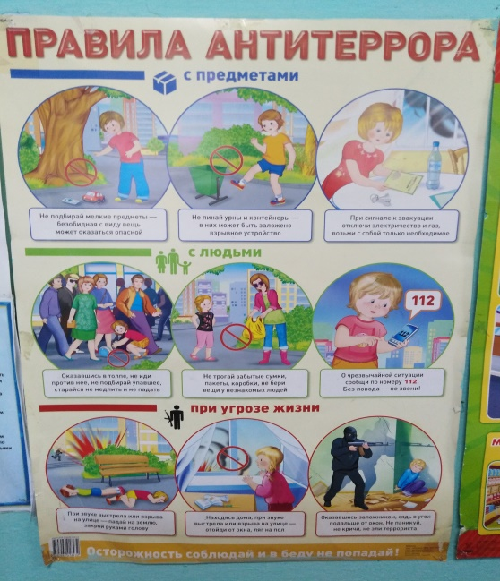


Согласно плана работы детского сада 22 сентября 2021 года в детском саду были проведены мероприятия, посвященные антитеррористической защищенности.
Состояние антитеррористической защищенности ДОУ является одним из критериев обеспечения безопасности воспитанников и персонала ДОУ, создания условий, гарантирующих охрану жизни и здоровья во время воспитательно-образовательного процесса. В ДОУ и прилегающих к ней территориях есть множество уязвимых мест, где вполне возможно скрытое запугивание или устрашение детей. Необходимо учиться правилам поведения при угрозе проведения террористического акта, быть психологически готовыми к действиям в опасных и экстремальных случаях.
Терроризм – это метод, посредством которого организованная группа или партия стремится достичь провозглашенных ею целей преимущественно через систематическое использование насилия. Поэтому руководитель ДОУ постоянно ведёт работу по антитеррористической безопасности: имеется освещение в ночное время территории ДОУ по периметру здания, установлено наружное видеонаблюдение за территорией ДОУ, ограждение ДОУ ремонтируется по мере необходимости, имеется тревожная кнопка для вызова в случае необходимости прибытия группы быстрого реагирования. Систематически проводится обследование ДОУ и прилегающей территории на предмет их защищенности, работоспособности тревожной кнопки, обнаружения посторонних предметов.
Перед началом каждого рабочего дня организовано проведение следующих проверок:
- безопасность территории вокруг здания ДОУ,
- целостность ограждений, ворот, калиток,
- исправность замков, запоров, средств пожаротушения,
- состояние запоров на дверях запасных выходов, подвальных и хозяйственных помещений;
- мест для раздевания и хранения верхней одежды, лестничных проходов;
- безопасное содержание электрощитовой и другого специального оборудования.

В ДОУ утверждено «Положение об организации внутриобъектового и пропускного режимов», введён пропускной и внутриобъектовый режимы, назначен ответственный за организацию и круглосуточный контроль пропускного и внутриобъектового режимов в ДОУ, исключение возможных случаев беспрепятственного прохода в ДОУ посторонних лиц, как в рабочие дни, так и в ночное время, в праздничные и выходные дни. Вход в здание ДОУ посторонним лицам разрешается только при наличии у них документа, удостоверяющего личность, после регистрации в журнале регистрации посетителей. Не допускаются бесконтрольные действия посетителя (самостоятельный обход зданий и помещений, беседы, оставление вещей и т.д.). Не допускается на территории ДОУ торговля, выгул животных, распитие спиртных напитков и пр.
В здание и на территорию ДОУ обеспечен только санкционированный доступ должностных лиц, персонала, воспитанников, посетителей и транспортных средств. При обнаружении посторонних лиц, транспортных средств, подозрительных предметов в здании и (или) на территории ДОУ сотрудники немедленно принимают меры безопасности, ставят в известность администрацию ДОУ.
Воспитатели требуют от родителей (законных представителей) личной передачи ребенка с рук на руки в помещении группы, не допускается передача ребенка воспитателю соседней группы, другому сотруднику, сторожу и пр. Родителям (законным представителям), не имеющим возможности забрать своего ребенка из сада, необходимо иметь доверенность – разрешение на доверительное лицо в возрасте не младше 18 лет. Воспитатели проводят разъяснительную беседу с родителями (законными представителями) о внутриобъектовом и пропускном режиме Прием родителей (посетителей) проводится согласно графика работы в рабочие дни.
В ДОУ назначен ответственный за организацию работы по обеспечению безопасности участников воспитательно-образовательного процесса.
В течение каждого учебного года проводится месячник безопасности, в рамках которого проводится образовательная деятельность с детьми с использованием наглядного обучающего оборудования. С целью расширения и закрепления знаний дошкольников о безопасном поведении, обучения мерам антитеррористической защищенности и формирования основ поведения при террористических ситуациях воспитатели используют в своей работе следующие методы:
- интерактивный метод (викторины, групповые дискуссии, просмотр видеозаписей и наглядного материала с их с разбором и обсуждением), чтобы вовлечь детей в диалог и обсуждение, а также сформировать умение наблюдать и сравнивать.
- игровой метод (подвижные, дидактические, сюжетно-ролевые, проблемные игры, игры-соревнования), чтобы расширить и закрепить знания детей о безопасном поведении.

1.Беседы и занятия в группах с воспитанниками на темы: «Правила поведения при общении с незнакомыми людьми», «Можно ли разговаривать с незнакомыми людьми», «Один дома», «Знаешь ли ты свой адрес, телефон и можешь ли объяснить, где живешь?», «Беседы с детьми на развитие навыков общения», «Опасные ситуации: контакты с незнакомыми людьми на улице», «Что такое патриотизм? Есть подвигу в наши дни»
2.Выставка рисунков по теме: «Мир без войны», ««Терроризм глазами
ребенка»»
3.Участие в региональном конкурсе исследовательских и творческих работ «Безопасная Россия»
4.«Неделя безопасности детей» (календарно-тематическое планирование)
5.Проведение практических занятий по эвакуации.
6.Обсуждение возможных чрезвычайных ситуаций.

Обучение персонала ДОУ способам защиты и действиям при чрезвычайных ситуациях по плану и тематике, утвержденной заведующим. Все сотрудники проходят подготовку к выполнению обязанностей по антитеррористической безопасности, в соответствии с должностными обязанностями, возложенными приказами заведующего. В начале календарного года, в начале учебного года, а также перед длительными выходными и праздничными днями проводятся инструктажи всего личного составасотрудниковДОУ.
Для отработки устойчивых навыков безопасного поведения в условиях возникновения чрезвычайных ситуаций в ДОУ два раза в год проводятся тренировочные занятия по эвакуации с детьми и персоналом на случай угрозы террористического акта.
Во всех случаях:
- Руководство детского сада немедленно сообщает о случившемся : МКУ ОО администрации МР Кигинский район РБ,ОВД Кигинского района.
- При обнаружении подозрительного предмета:
Воспитанникам и сотрудникам находиться на безопасном расстоянии от этого предмета(не ближе 100м), не приближаться, не трогать, не вскрывать и не перемещать находку.

